1. Thêm 2 documents restaurants sau:

[{

address: {street: '63 Ky Dong', zipcode: '11374'},

cuisine: 'Vietnamese',

name: 'Lobster Bay',

restaurant_id: '40356666',

like:23000,

share:4000

},

{

address: {street: '73rd Floor Landmark 81', zipcode: '11374'},

cuisine: 'Vietnamese',

name: 'Truffle',

restaurant_id: '40357777',

like:29000,

share:3000

}])

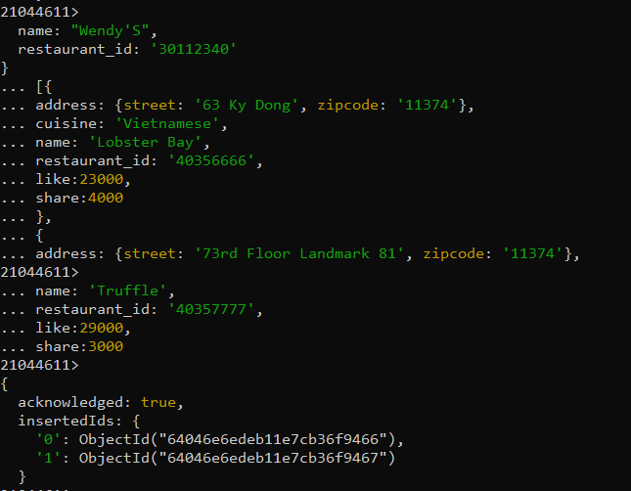

2. Cập nhật thuộc tính assigndate là ngày hiện hành cho các document có zipcode:’11374’. {$currentDate}

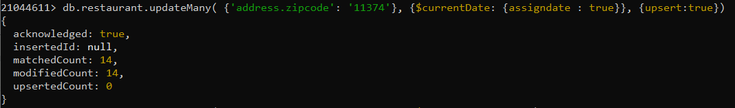

3. Cập nhật giá trị ‘Euro’ cho thuộc tính cusine của các document có thuộc tính borough là 'Queens'. {$set}

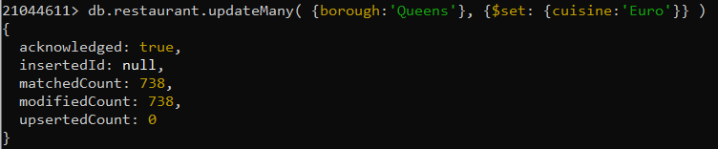

4. Tăng lượt like lên 100, lượt share lên 200 cho các nhà hàng Vietnamese. {$inc}

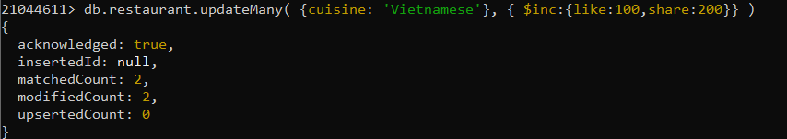

5. Cập nhật điểm đánh giá cao nhất là 28 cho tất cả các documnent có zipcode là ‘10002’

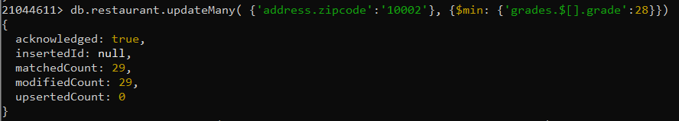

6. Trong document zipcode, cập nhật dân số (pop) tăng 10% của các city HADLEY thuộc state MA. {$mul}



7. bỏ khoảng trắng ở đầu và cuối ($trim)

